**Equipe n°4 : NOT_ZELDA**

Pour le jeu balade dans le labyrinthe on va adopter le pattern MVC (Modèle, Vue, Contrôleur) alors il existe 3 packages a développer.

Le package modèle qui va contenir les différentes classes des objets (Labyrinthe, Case, Personnages...)

Le package Vue qui concerne l’interface graphique de notre jeu qui présente l’interface utilisateur-Machine.

Le package Contrôleur permet de faire le lien entre la vue et le modèle lorsqu'une action utilisateur est intervenue sur la vue. C'est cet objet qui aura pour rôle de contrôler les données.

On commence durant le 1er sprint par la création de package modèle et ses différentes classes et fonctionnalités.

Organisation des idées :

Labyrinthe

Est un ensemble de

Cases

Mur Trésor Bonus Portail Pièges

Personnages

Hero Monstres

Classiques Fantômes

Il y aura plusieurs Labyrinthes et ceci selon le niveau choisi par l’utilisateur.

Le héros va se déplacer selon le choix d’utilisateur dans le labyrinthe en évitant les cases Mur, Pièges…

***Backlog Général :***

* *Génération des classes de package Modèle*
* *Gener le fichier Build (Ant)*
* *Développement des fonctionnalités des classes :*
  + *Les mouvements joueurs*
  + *Mouvements aléatoires des monstres*
  + *Gain des points,*
  + *Apparition des bonus,*
  + *Pièges, trésor…*
* *Génération de labyrinthe (ensemble des cases en tant compte des pièges, trésor, mur...)*

*--------------------------------------------------------------------------------------------------------------Version 1 (sprint1)*

* *Génération des classes de package Vue (Intégration de visuels)*
* *Génération les interactions entre les différents objets :*
  + *Attaque*
  + *Gagne, perte*
  + *Piège, bonus*
  + *Passage*

*----------------------------------------------------------------------------------------------------------------Version 2(sprint2)*

* *Génération des classes de package Contrôleur qui consiste sur les Actions d’utilisateur comme changement de niveau, accès au menu, faire une pause, quitter le jeu, sauvegarde de niveau...*

*------------------------------------------------------------------------------------------------------------Version Beta(sprint3)*

* *Faire les tests et si possible l’Ajout des autres fonctionnalités bonus (augmentation de vitesse, ajout du son...)*

*-----------------------------------------------------------------------------------------------------------Version finale(sprint4)*

*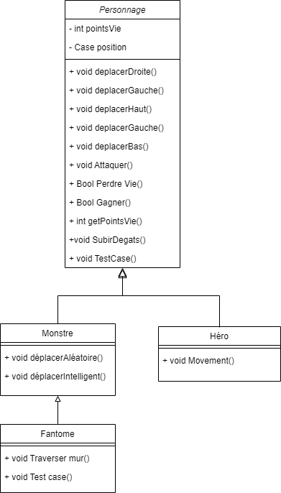****Diagramme des classes du premier sprint :***

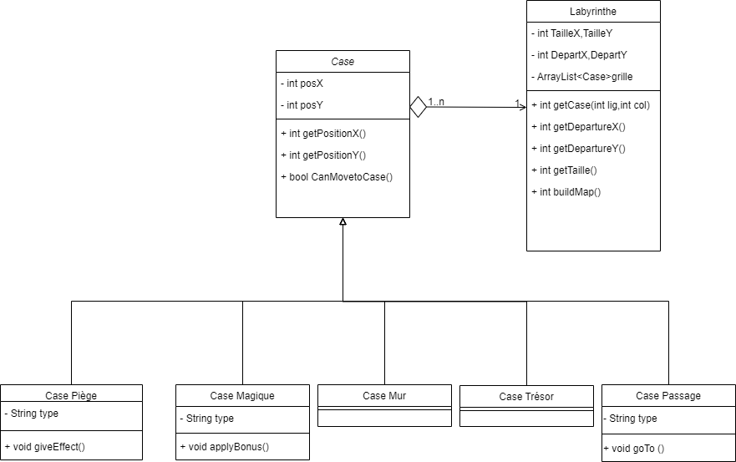

***Répartitions des taches pour le 1er sprint :***

***Mohamed Taher Bazzazi et Meriam Jardak****: Création et développement de la classe mère personnages et les classes filles*

***Saif El amri et Farida Ouédraogo****: Création et développement de la classe mère Case et ses classes filles ainsi que la classe Labyrinthe.*

***Idrissa Condé****: Generation de fichier Build (ANT)*